Міністерство освіти і науки України Національний технічний університет України

«Київський політехнічний інститут ім. Ігоря Сікорського» Факультет інформатики та обчислювальної техніки Кафедра обчислювальної техніки

# Лабораторна робота №3-1

З дисципліни «Методи оптимізації та планування»

# Реалізація задачі розкладання числа на прості множники (факторизація числа)

ВИКОНАВ:

Студент ІІ курсу ФІОТ

Групи IO-93 Ященко Є.В. - 9331

ПЕРЕВІРИВ:

Регіда П.Г.

Київ 2021 р.

**Мета роботи –** ознайомитись з основними принципами розкладання числа на прості множники з використанням різних алгоритмів факторизації.

## Завдання на лабораторну роботу

Розробити програма для факторизації заданого числа методом Ферма. Реалізувати користувацький інтерфейс з можливістю вводу даних.

## Код програми:

package com.lab1a.execution;

import com.lab1a.utils.exception.TimeExceededException;

import java.util.ArrayList; import java.util.List;

public class Factorization {

private long time0;

public Long[] factorize(long n) throws TimeExceededException {

this.time0 = System.*nanoTime*();

List<Long> multipliers = new ArrayList<>();

while (n % 2 == 0) {

multipliers.add(2L); n /= 2;

long time = System.*nanoTime*() - this.time0;

if (time >= 3000000000L) throw new TimeExceededException();

}

long[] sqrts = this.getSumOfSquares(n); multipliers.add(Math.*abs*(sqrts[0] + sqrts[1])); multipliers.add(Math.*abs*(sqrts[0] - sqrts[1]));

return multipliers.toArray(new Long[0]);

}

private long[] getSumOfSquares(long n) throws TimeExceededException {

double x, y;

x = Math.*ceil*(Math.*sqrt*(n)); y = Math.*pow*(x, 2) - n;

while (Math.*sqrt*(y) != Math.*ceil*(Math.*sqrt*(y))) {

x++;

y = Math.*pow*(x, 2) - n;

long time = System.*nanoTime*() - this.time0;

if (time >= 3000000000L) throw new TimeExceededException();

}

return new long[]{(long) x, (long) Math.*sqrt*(y)};

}

}

# Результат роботи програми:

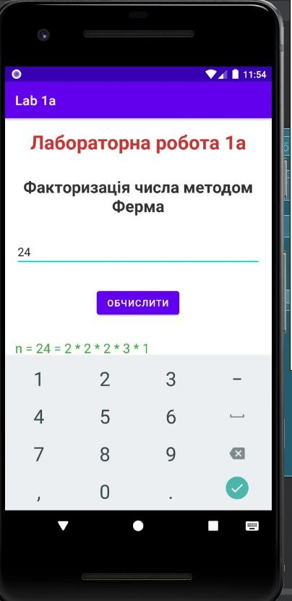

**Висновок:**

При виконанні даної лабораторної роботи було вивчено основні принципи розкладання числа на прості множники з використанням різних алгоритмів факторизації. У ході роботи було розроблено програму для факторизації заданого числа методом Ферма**.**